Proiect realizat de Luca Alexandrina și Rapcea Alina, clasa a 9-a B

INSTRUMENTE WEB. INSTRUMENTE WEB ÎN EDUCAȚIE. SISTEMELE ȘI RESURSE ONLINE DE ÎNVĂȚĂMÂNT. APLICAȚIA KAHOOT.

1. Introducere. Despre instrumentele Web. Ce este un Web Tool ?

Actualmente tehnologiile informaţionale şi reţeaua Internet au devenit instrumente de lucru indispensabile pentru mediul educaţional, fiind recunoscut rolul informativ al acestora. Tehnologiile informaţionale moderne oferă o gamă larga de aplicaţii, resurse educaţionale deschise, medii virtuale de învăţare, precum şi diferite instrumente oferite de Web 2.0.
Există foarte multe instrumente şi resurse Web 2.0 care pot fi utilizate în sistemul educaţional, cu scopul de a realiza managementul conţinutului învăţării în diverse contexte şi de a oferi metode inovatoare în procesul de predare-învăţare. Instrumentele Web 2.0 au devenit omniprezente în viaţa de zi cu zi a elevilor şi studenţilor.
Instrumentele şi serviciile Web 2.0 permit interacţiunea şi comunicarea organizată de utilizatori, prin crearea, schimbul şi procesarea ulterioară a conţinuturilor realizate de către utilizatori.

Ideea centrală a tehnologiilor Web 2.0 sunt instrumentele bazate pe participarea activă a membrilor/utilizatorilor în organizarea, schimbul public, evaluarea reciprocă şi etichetarea conţinutului informaţional (mesaje, texte, fotografii, clipuri video etc.).

2. Aplicațiile Web. Despre aplicația Kahoot.
Aplicațiile web sunt o gamă largă de aplicaţii care permit utilizatorilor să ruleze programe direct într-un browser Web (portaluri de schimb de imagini, muzică, filme şi software din Internet);

2.1 Reguli de utilizare a aplicației Kahoot. Date generale.

Aplicaţia Kahoot este disponibilă gratuit online și presupune existența unui calculator care afișează o serie de întrebări cu patru variante de răspuns, elevii se înregistrează utilizând un cod Pin furnizat de aplicație prin intermediul profesorului (sau celui ce a creat jocul). Ei pot participa la joc individual sau în echipe. Există un deținător ce are controlul asupra desfășurării activității, el decide când începe jocul și când trece la următoarea întrebare. Răspunsurile elevilor trebuie să fie marcate într-un timp stabilit anterior, prin selectarea de pe telefoanele lor mobile a variantei pe care considerată corectă. După ce timpul expiră, este afișat răspunsul corect, iar elevii obțin astfel feedback asupra cunoștințelor lor, clasificându-i pe fiecare participanți pe locuri.

2.2 Cum creăm un joc Kahoot ?
Urmăriți pașii de mai jos pentru a crea un joc Kahoot .

- Accesăm kahoot.com.
Proiect realizat de Luca Alexandrina și Rapcea Alina, clasa a 9-a B

- Pentru a crea un joc Kahoot, e nevoie să ne logăm (creăm un cont, dreapta sus)

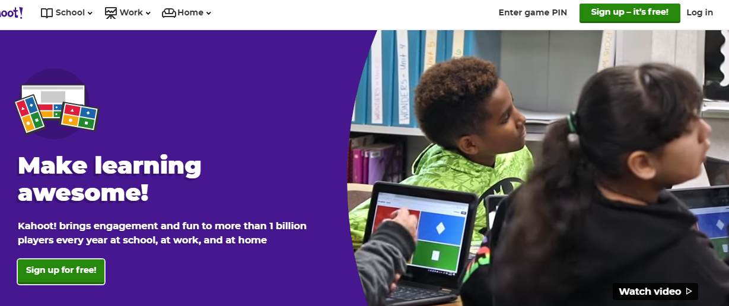
2.1 Selectăm în calitate de cine vom continua mai departe (profesor, elev etc)
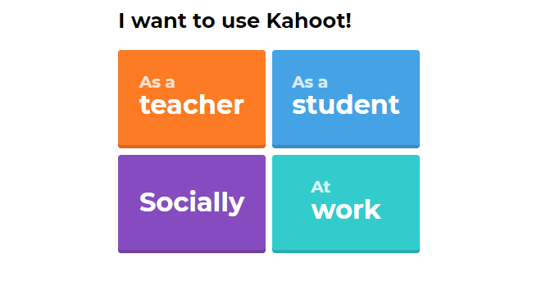
  - Selectăm modul prin care alegem să ne logăm (prin cont Facebook, Google+, e-mail)

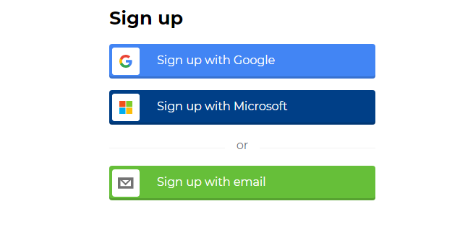

Proiect realizat de Luca Alexandrina și Rapcea Alina, clasa a 9-a B

3. Pentru a crea un joc, facem click pe butonul din dreapta sus Create .

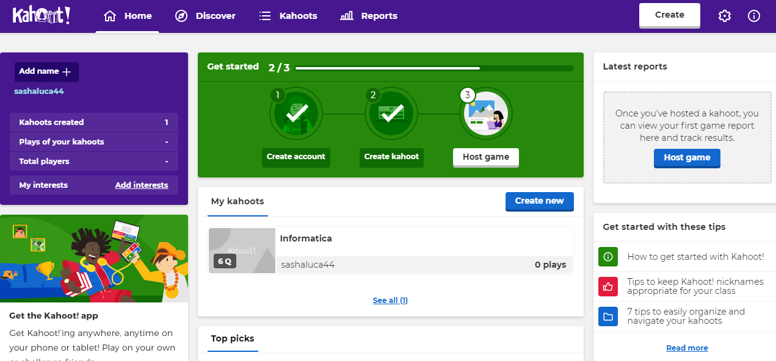

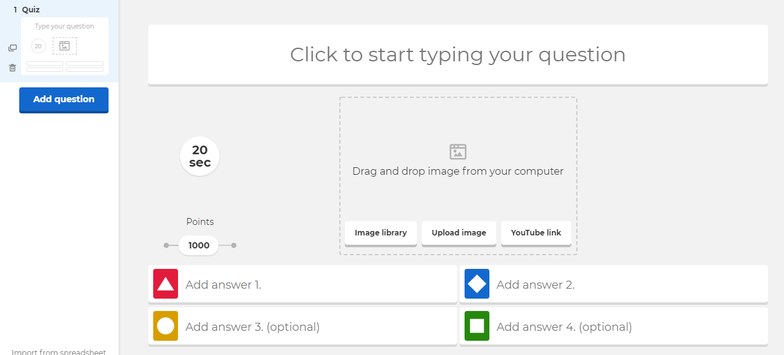
4.

2
2.

1
2
3.

2
5.

2
4.

2
* *

* *

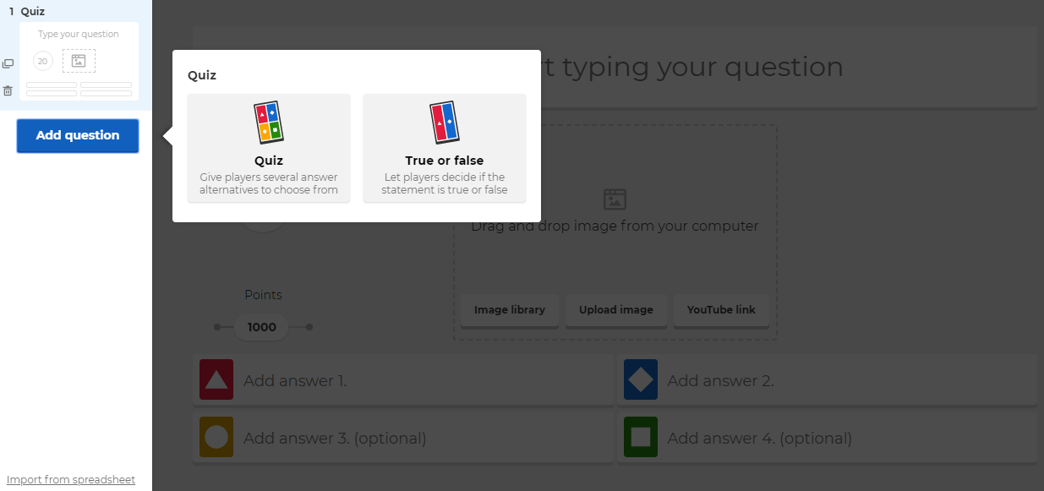

1.Pentru a adauga o intrebare apăsăm butonul albastru Add question. Astfel adaugăm și întrebarile urmatoare (nu există un număr limita).
Creatorului îi este prezentată posibilitatea de a alege tipuri întrebării (1) quiz sau (2) adevărat sau fals.

Proiect realizat de Luca Alexandrina și Rapcea Alina, clasa a 9-a B

- Formulăm și introducem întrebarea prin dublu click.
* prezentăm variantele de răspuns
- Setăm timpul alocat răspunderii la întrebarea dată.
- Punctele alocate participantului pentru răspunderea corectă a întrebările date.
Atenție ! Timpul, punctajul sunt selectate individual la fiecare întrebare, în dependență de dificultatea acesteea.
- (opțional) Introducem o poză la subiect (o putem selecta din fișierele personale, internet, sau link YouTube).

6. Facem click pe varianta corectă de răspuns.

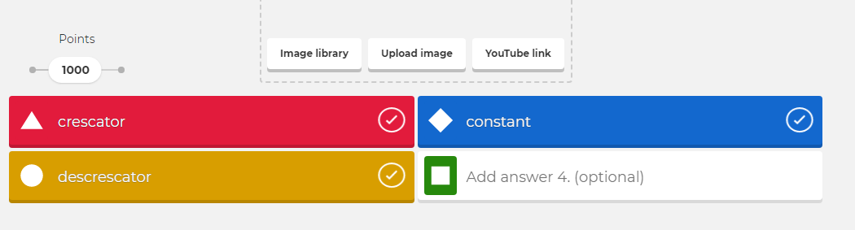

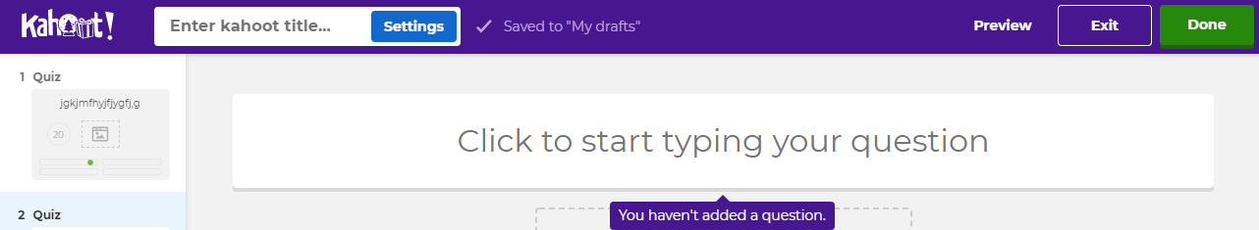
4. Când finisăm crearea jocului, apăsăm butonul verde din dreapta sus Done.

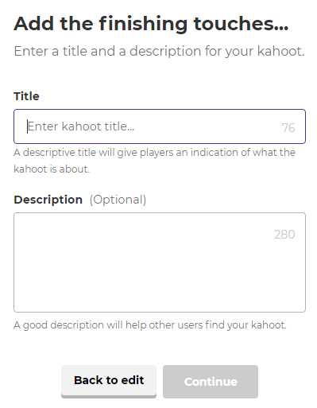

5. Pentru ca jocul să fie salvat, trebuie să fie denumit cu un titlu subiectiv. Titlul este introdus în bara Title.
(Opțional) Descrierea jocului, astfel încât ceilalți să îl poată găsi în bara Search.

La introducerea tuturor datelor, continuăm prin apăsarea butonului Continue

Dacă dorim să continuăm totuși editarea
Jocului, apăsăm butonul Back to edit

Proiect realizat de Luca Alexandrina și Rapcea Alina, clasa a 9-a B
Proiect realizat de Luca Alexandrina și Rapcea Alina, clasa a 9-a B

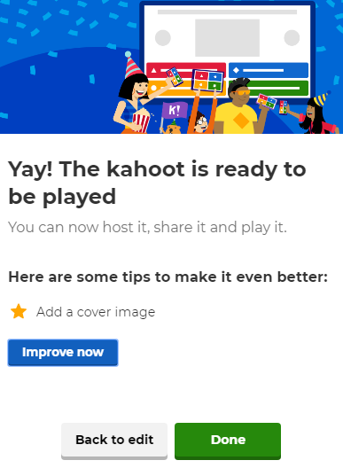

6. Dacă ați apăsat butonul Continue aceasta pagină va fi afișa :

(Opțional) Puteți adăuga o imagine de copertă (subiectivă) jocului Dvs. pentru a-l face mai interesant jucătorilor.

Butonul Done pentru a incheia editarea jocului.
Back to edit pentru a continua editarea jocului.

La salvarea jocului apare posibilitatea de a-l face vizibil pentru toti / doar pentru prieteni / pentru nimeni.
Jocul este salvat pentru totdeauna in Rafturile personale.

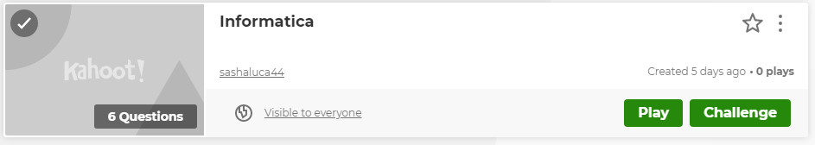

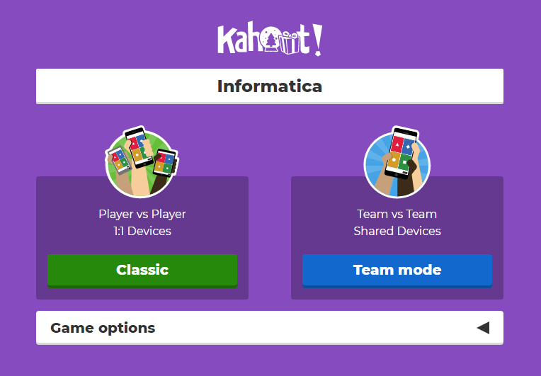

Pentru a începe jocul, apăsăm butonul verde Play.

Alegem modul jocului
- Classic – toate telefoanele mobile sunt conectate la calculator.
- Team mode – jocul va avea loc în echipe.

Proiect realizat de Luca Alexandrina și Rapcea Alina, clasa a 9-a B

La caluculator va fi furnizat un cod Pin pe care elevii trebuie
să-l introducă în telefonale mobine, accesând site-ul kahoot.it sau aplicația Kahoot descărcată din Google Play sau AppStore.
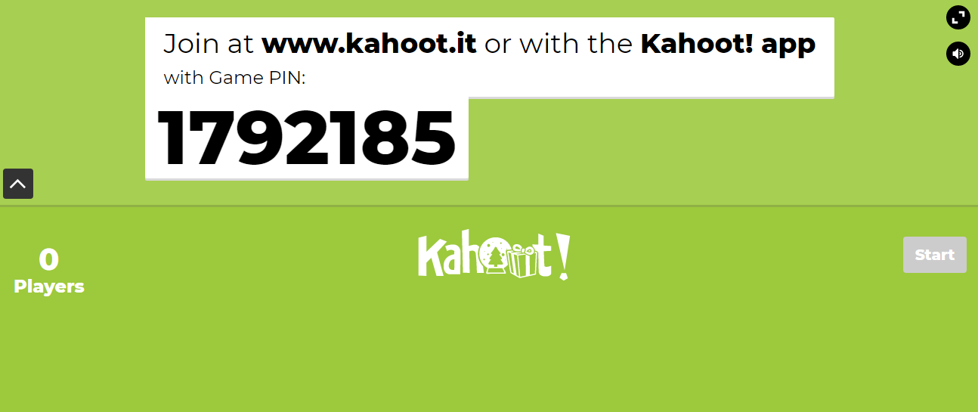

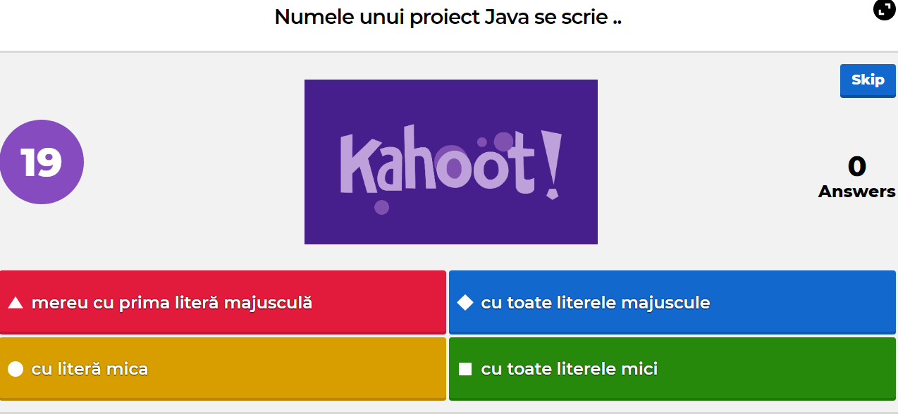

Pentru a evita întrebarea, apăsăm butonul albastru Skip din dreapta.

Sunt afișate numărul de răspunsuri.

Timpul rămas pentru acordarea unui răspuns la întrebarea dată.

Facem click pe butonul albastru din dreapta Next pentru a trece la următoarea întrebare.
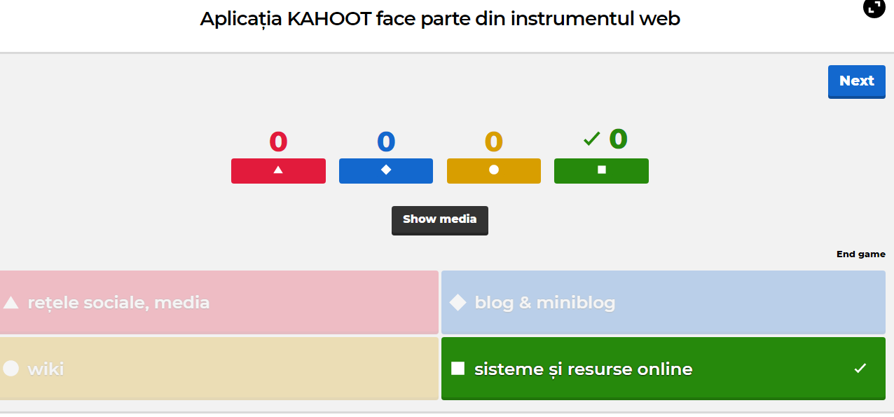

Proiect realizat de Luca Alexandrina și Rapcea Alina, clasa a 9-a B

La finisarea jocului, va fi prezentat un clasament pe locuri a punctajelor fiecărui participant.
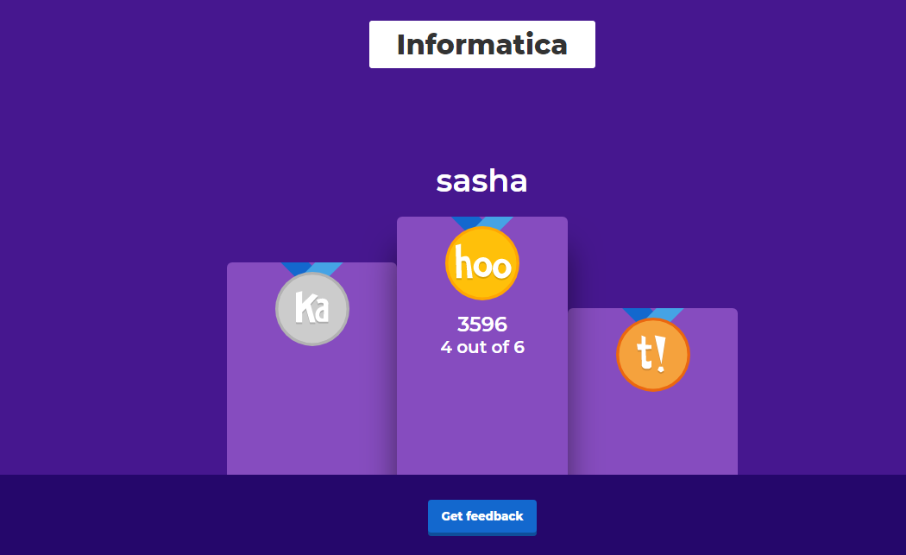

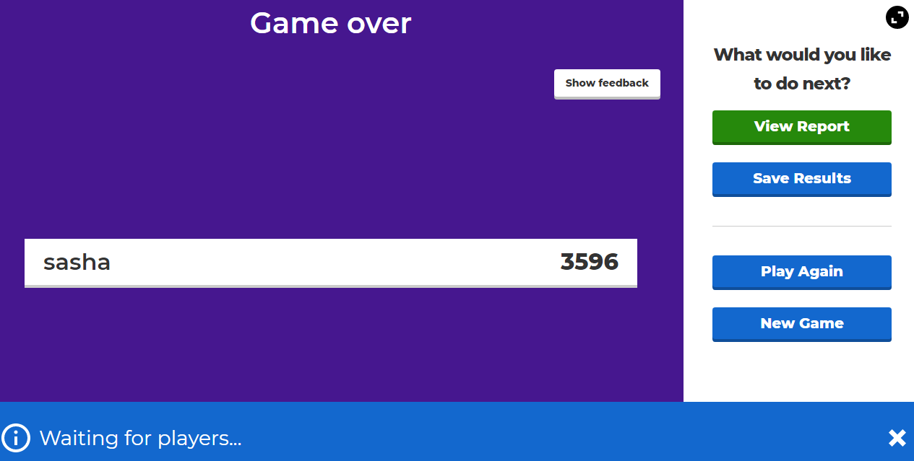

Pentru a salva rezultatele unei runde de joc.

Pentru a juca incă o data.

Pentru a crea un joc nou.

Proiect realizat de Luca Alexandrina și Rapcea Alina, clasa a 9-a B

2.3 Avantajele / dezavantajele jocului Kahoot :

Avantaje :
- elevii sunt antrenați în activitate și sunt motivați să obțină rezultate tot mai bune la fiecare sesiune de joc.
- are loc si verificarea asimilării conținutului învățat
- copii au ocazia sa își etaleze cunoștințele fără a le fi teamă că greșesc
- învață intr-un mod interactiv și interesant
- este un joc gratuit
- lucru în echipă

Dezavantaje :
- nu există variantă offline, ceea ce ar însemna că elevii necesită conectare la internet, lucru ce poate provoca dificultăți.

3. Recomandări : Este un instrument care poate fi utilizat la orice vârstă, la orice disciplină și merge atât pentru a învăța într-un mod interactiv, cât și pentru verificarea cunoștințelor asimilate anterior.

Link-ul pentru un instrument Web creat : (aplicația Kahoot)
https://create.kahoot.it/share/informatica/877d8272-6b48-440a-9728-d8c2cb7551b4

